附件2

工作范围与对象

工作范围
排查范围：本次拟开展平潭综合实验区入河排污口排查及溯源工作，工作范围为西溪、东溪、凤美溪、上攀溪、玉井溪、六桥溪、大墓溪、南松溪、芦北溪、潭角溪、三十六脚湖、火烧港溪、江楼溪、芦洋西溪、田下门前溪、冠山溪、苏澳入海河流（先进村）、坪礁入海口、中楼乡芦北溪、三桥水库、玉井水库、韩厝水库、竹屿湖等22个河流湖库入河排污口排查，排查范围流域面积173.34km²，河流岸线长度为95.6公里（不含湖库）。
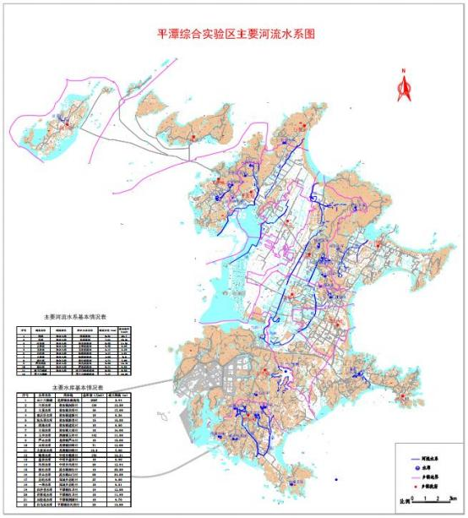
图1：平潭综合实验区水系分布图
排查对象：直接或者通过管道、沟、渠等排污通道向地表水体排放污水的口门。
表1-1平潭综合实验区主要流域河流（段）单元划分表
序号 | 河流(段)  单元名称 | 流域区间面积/km² | 河段区间 | 河道坡降%
 |  |  | 长度/km
1 | 西溪 | 27.4 | 9.51 | 3.39
2 | 东溪 | 15.31 | 7.64 | 2.28
3 | 凤美溪 | 4.79 | 3.8 | 10
4 | 上攀溪 | 9.05 | 5.55 | 1.7
5 | 玉井溪 | 2.29 | 2.47 | 9.32
6 | 六桥溪 | 4.91 | 4.17 | 4.23
7 | 大墓溪 | 5.8 | 4.69 | 6.57
8 | 南松溪 | 10.4 | 4.8 | 5.9
9 | 中楼乡芦北溪 | 11.83 | 5.1 | 1.58
10 | 潭角溪 | 5.9 | 4.6 | 10.93
11 | 三十六脚湖 | 12.26 | 7.47 | 4.2
12 | 火烧港溪 | 22 | 7.74 | 2.92
13 | 江楼溪 | 11.51 | 8.55 | /
14 | 芦洋西溪 | 13.46 | 8.9 | /
15 | 田下门前溪 | 0.58 | 0.52 | /
16 | 冠山溪 | 6.86 | 8.74 | /
17 | 苏澳入海河流 | 0.5 | 0.65 | /
18 | 敖东入海河流（坪礁入海口） | 0.3 | 0.7 | /
19 | 三桥水库 | 1.07 | / | /
20 | 玉井水库 | 1.25 | / | /
21 | 韩厝水库 | 1.6 | / | /
22 | 竹屿湖 | 4.27 | / | /
合 计 |  | 173.34 | 95.6

服务内容
本方案服务内容包括入河排污口排查、监测、溯源等。
排污口排查：在工作范围内做到统筹运用资料核查、技术排查、人工核查等各种手段，逐级校核，确保排查无遗漏，方法科学高效。通过采用无人机、水质分析设备等设备技术服务和人工排查服务对入河排污口进行排查，实现“有口皆查、应查尽查”的要求。
排污口监测：采用人工现场快速检测、实验室检测和移动监测实验室检测的方式，实现入河排污口水质的精确检测。
排污口溯源：通过资料溯源、人工现场排查溯源和技术溯源对已排查的入河排污口进行精准溯源工作。

排污口的分类
根据排污口责任主体的单位性质、规模和隶属关系等，将排污口分为以下类型：
表1-2 入河排污口分类
序号 | 一级分类 | 二级分类
1 | 工业排污口 | 工矿企业排污口
2 |  | 工业及其他各类园区污水处理厂排污口
3 |  | 工矿企业雨洪排口
4 |  | 工业及其他各类园区污水处理厂雨洪排口
5 | 城镇污水处理厂排污口 | 城镇污水处理厂排污口
6 | 农业排口 | 规模化畜禽养殖排污口
7 |  | 规模化水产养殖排污口
8 | 其他排口 | 大中型灌区排口
9 |  | 港口码头排污口
10 |  | 规模以下畜禽养殖排污口
11 |  | 规模以下水产养殖排污口
12 |  | 城镇生活污水散排口
13 |  | 农村污水处理设施排污口
14 |  | 农村生活污水散排口
15 |  | 入河入海沟渠

工作内容

现有资料统计整理

福建省生态环境厅《入河排污口专项行动成果信息总表》
整理福建省生态环境厅《入河排污口专项行动成果信息总表》中平潭综合实验区相关入河排污口信息，并与水利厅移交相关信息做统计对比，形成入河排污口疑似清单及相关信息一览表，为后续人工徒步现场排查做准备。

各乡镇上报的排污口
搜集各乡镇关于排污口的各种信息、表格，如企业排污口、农业排污口等情况。

排污口排查

排查流程
按顺序采用第一级排查、第二级排查和第三级排查方式，对入河排污口进行识别确定的工作。
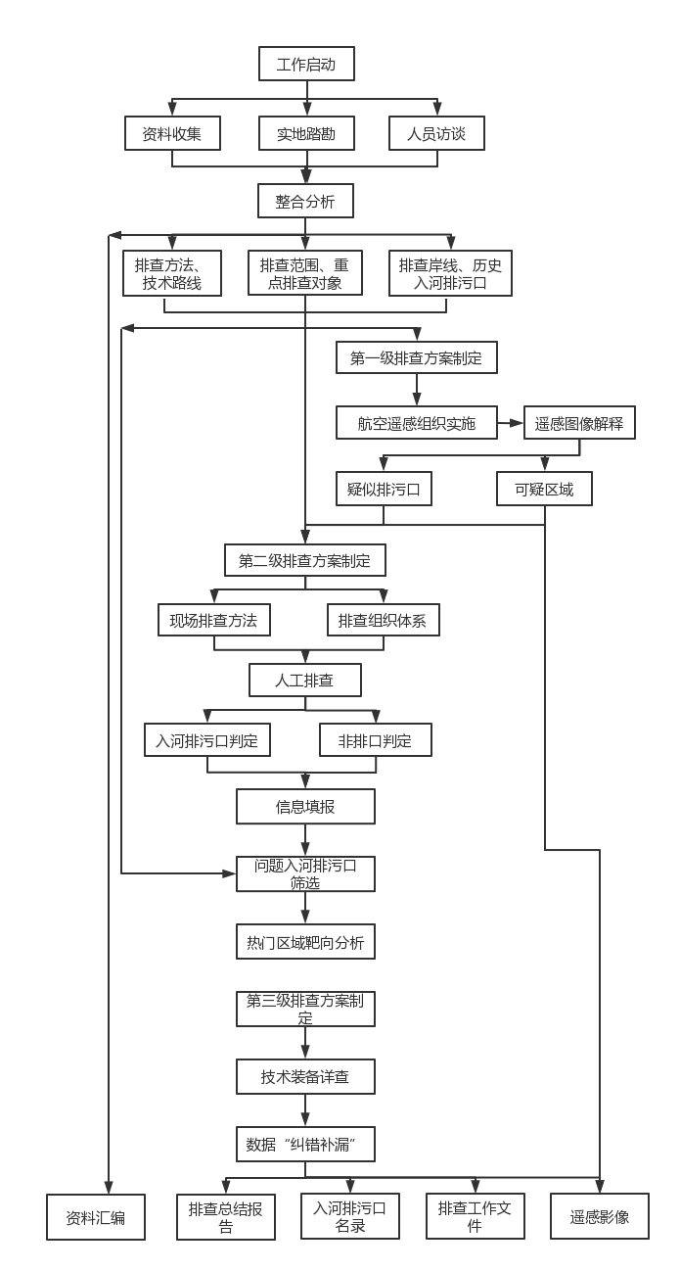
图2-1 排查工作流程图

排查方法
1、第一级排查
基于遥感影像解译识别疑似入河（海）排污口和可疑区域的工作。
一级排查主要为遥感航测及图像解译，识别疑似入河排污口与可疑区域。内容包括一级排查方案制定、遥感组织实施和遥感图像解译。排查主要采用设备为无人机搭配可见光相机和热红外成像仪。
2、第二级排查
通过人工徒步排查等方式，对疑似入河（海）排污口、可疑区域、历史入河（海）排污口等信息进行实地确认、修改，并沿岸线查找第一级排查遗漏入河（海）排污口的工作。
以第一级排查遥感解译的疑似入河排污口、可疑区域为基础，增加资料整合分析识别的历史入河排污口、排查岸线作为现场排查对象，组织人员网格化排查所有岸线，核实入河排污口信息，登记新发现的入河排污口，查明排污状况。内容包括第二级排查方案制定、现场排查及入河排污口判定要求和信息填报。
本方案现场排查的方式分为水上排查和水下排查。水上排查主要为人工沿岸排查和随船排查。水下排查主要为无人船搭载侧扫声呐，完成水下暗管的排查。
3、第三级排查
在第一级排查、第二级排查的基础上，集中组织排查技术装备力量，开展问题入河（海）排污口信息复核和热点区域精细核查的工作。
对第二级排查中存在的信息登记错误、水情地形气象限制导致的排查缺陷等，结合流域主要环境问题，开展问题入河排污口筛选和热点区域靶向分析，集中组织技术装备排查，查漏纠错。内容包括问题入河排污口的筛选、热点区域靶向分析、第三级排查方案制定、技术装备详查和数据“纠错补漏”。采用无人船搭载全自动水质分析仪和侧扫声呐对重点区域进行沿程分析，对入河（排污口进行复核和热点区域精细核查。

排污口监测
为摸清入河排污口的排污状况，需要对排查出的入河排污口开展水质水量人工监测工作。按照边排查、边监测的原则，对于现场排查发现有水排放的入河排污口，制定入河排污口监测计划，结合入河排污口现场实际，进行入河排污口排放水量水质监测。
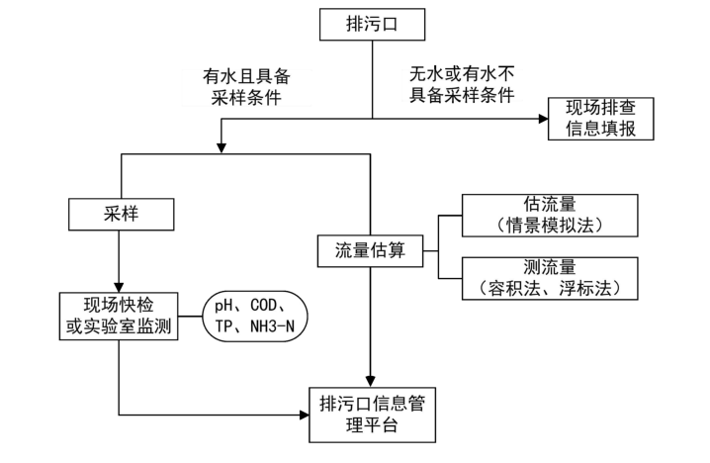
图2-2 水质检测流程图

排污口溯源
根据入河排污口排查结果，所有排查出的入河排污口均须明确责任主体，不能明确责任主体的入河排污口均应溯源。溯源内容包括排污口信息、所在行政区域、废污水排放量、排入水体名称、控制单元名称、溯源方法以及废污水来源信息。其中废污水来源信息包括废污水来源个数、各来源名称、各来源位置和各来源废污水排放量。
沿入河排污口上游支流（或沟渠、暗管）现场调查，根据污染源的具体位置以及与上游支流（或沟渠、暗管）的方位、距离、入河排污口等信息，确定入河排污口与污染源对应关系。
溯源流程图如下：
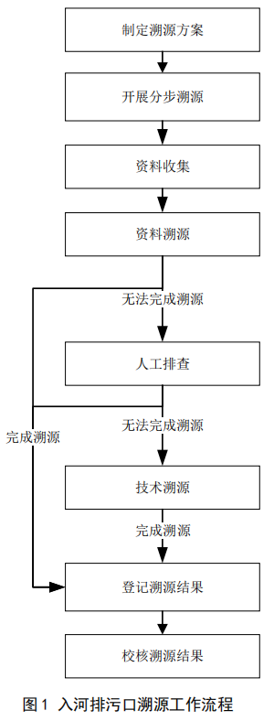
图2-3 排污口溯源流程图
针对在现场排查过程中现场情况简单的排污口，完成现场排查和信息填报的同时，可同步完成溯源信息填报信息要求的，确定排污口类型及责任主体的，填报溯源信息到入河排污口信息管理平台中，完成现场排查溯源。
充分利用收集的资料进行排污口溯源，可通过以下数据进行初步的溯源，判断敏感区域和可能的排放点位，再对敏感区域进行人工勘察或技术溯源。
人工排查溯源针对通过资料溯源不能确定污染来源的排污口，开展人工排查溯源。人工现场走访当属地街镇或园区管理人员、相关单位工作人员等进行现场核实，调查排水路径及污水接入点，借助人工调查、水质监测、烟雾试验、染色试验、泵站运行配合等方法，完成溯源，确定责任主体，未能通过资料＋现场调查溯源的排口，开展下一步溯源。
针对第一步、第二步均无法完成溯源，污染来源不明确、溯源难度大的排污口，利用技术手段进行溯源调查攻坚。

工作成果
成果形式包括但不限于以下内容：
（1）所有入河排污口建立“一口一档”；
（2）入河排污口一县一档、一河一档专题图；
（3）入河排污口水质监测数据；
（4）入河排污口排查与溯源总结分析报告；
（5）排口分布专题图；
（6）数字化成果。

